**Projeto Sistema de Ouvidoria**

**Especificação de Tela**

**Manter Manifestações Em Análise**

**Versão 0.10**

HISTÓRICO DE REVISÃO

|  |  |  |  |
| --- | --- | --- | --- |
| Data | Versão | Descrição | Autor |
| 01/07/2014 | 0.00 | Criação do documento. | Carolina Figuerêdo Guimarães |
| 14/07/2014 | 0.01 | Alteração do documento conforme reunião dia 09/07/2014. | Carolina Figuerêdo Guimarães |
| 16/07/2014 | 0.02 | Alteração do documento conforme análise dos gestores dia 15/07/2014. | Carolina Figuerêdo Guimarães |
| 22/07/2014 | 0.03 | Alteração do documento conforme reunião dia 17/07/2014. | Carolina Figuerêdo Guimarães |
| 23/07/2014 | 0.04 | Alteração do documento. | Carolina Figuerêdo Guimarães |
| 08/08/2014 | 0.05 | Alterações conforme reunião dia 07/08/2014. | Carolina Figuerêdo Guimarães |
| 11/08/2014 | 0.06 | Atualização das telas conforme reunião dia 07/08/2014. | Carolina Figuerêdo Guimarães |
| 12/08/2014 | 0.07 | Atualização das regras de apresentação. | Carolina Figuerêdo Guimarães |
| 13/08/2014 | 0.08 | Atualização dos itens de controle. | Maria Luiza Castro Passini |
| 13/08/2014 | 0.09 | Revisão do documento. | Carolina Figuerêdo Guimarães |
| 09/09/2014 | 0.10 | Ajustes conforme parecer técnico *sisouv-ptvq-elb\_e17* entregue na tag *rsi/elb\_e05*. | Rayanne Felício |

SUMÁRIO

[1. INTRODUÇÃO 4](#_Toc395795940)

[2. Detalhamento da Apresentação 4](#_Toc395795941)

[2.1 Usuários / Atores 4](#_Toc395795942)

[2.2 Manter Manifestações Em Análise 5](#_Toc395795943)

[2.2.1. Tela Manifestações Em Análise – Aba Manifestante 5](#_Toc395795944)

[2.2.2. Tela Manifestações Em Análise – Aba Classificação 8](#_Toc395795945)

[2.2.3. Tela Manifestações Em Análise – Aba Responsáveis - Unidades 12](#_Toc395795946)

[2.2.4. Tela Manifestações Em Análise – Aba Responsáveis - Órgãos 15](#_Toc395795947)

[2.2.5. Tela Manifestações Em Análise – Aba Resumo 18](#_Toc395795948)

[2.2.6. Tela Manifestações Em Análise – Aba Tratamento 21](#_Toc395795949)

1. INTRODUÇÃO

O objetivo do documento é especificar as interfaces de Telas do sistema e definir os tipos de campos, tamanho, obrigatoriedade e regras de apresentação que compõem cada Tela.

1. Detalhamento da Apresentação

O sistema deve apresentar as funcionalidades para que seja possível a análise de uma manifestação.

* 1. Usuários / Atores

Usuário Interno: Servidores do STJ (Administrador e Usuários internos da Ouvidoria) responsáveis pela análise de uma manifestação, encaminhamento para Unidades e Órgãos responsáveis e/ou resposta ao manifestante nesta funcionalidade.

* 1. Manter Manifestações Em Análise

2.2.1. Tela Manifestações Em Análise – Aba Manifestante

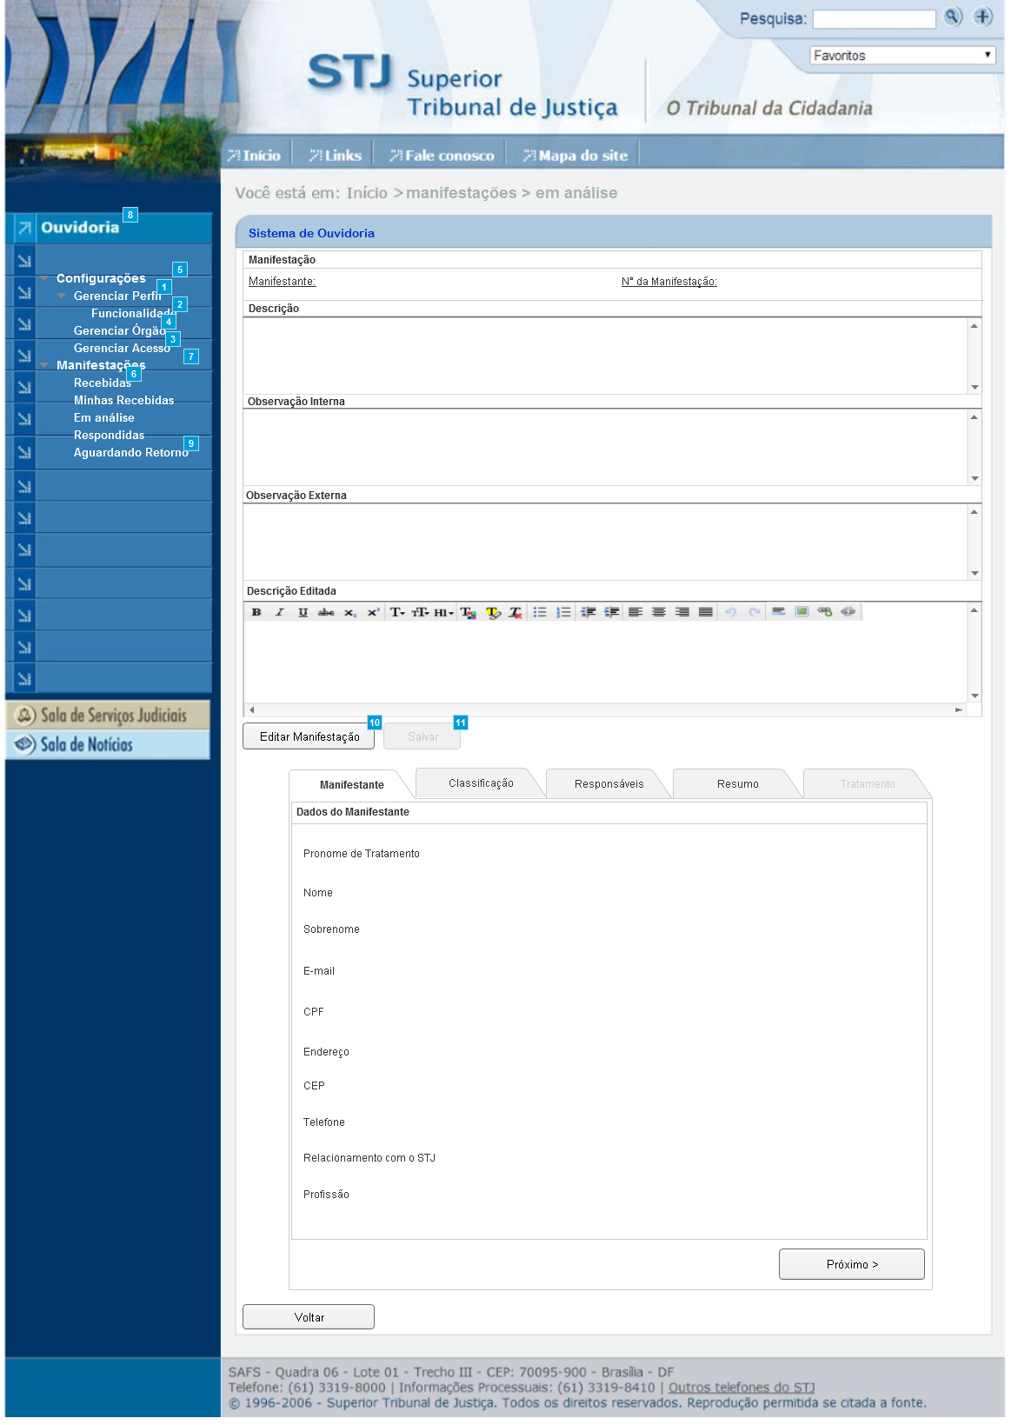

Figura 1 – Tela Manifestações Em Análise - Aba Manifestante.

1. Regras de Apresentação

Será apresentado na tela o nome do manifestante (“Manifestante”) e o número da manifestação (“N° da Manifestação”), bem como um campo com a Descrição da manifestação, cujo campo não pode ser alterado;

Serão apresentados na tela dois campos de texto:

* Campo “Observação Interna”: só deve ser visualizado entre os usuários da ouvidoria do STJ; e
* Campo “Observação Externa”: será encaminhado para os usuários externos do STJ (Responsáveis).

Ao clicar no botão “Editar Manifestação”, o sistema deve apresentar o campo “Descrição Editada”, abaixo do campo “Observação Externa”, com os mesmo dados do campo “Descrição”, porém editável. O sistema deve apresentar no campo uma barra de edição de texto, permitindo além da edição de texto a inclusão de tabelas e imagens;

Ao clicar no botão “Editar Manifestação”, o sistema deve habilitar o botão “Salvar” e desabilitar o botão “Editar Manifestação”. Ao clicar no botão “Salvar”, o sistema deve habilitar o botão “Editar Manifestação” e desabilitar o botão “Salvar”;

Ao clicar no botão “Próximo”, o sistema encaminha o usuário para a próxima aba, tela Manifestações Em Análise – Aba Classificação – 2.2.2;

Ao clicar no botão “Voltar”, o sistema encaminha o usuário para a tela anterior, funcionalidade “Manter Manifestações Recebidas”.

1. Exceções

Não se aplica.

1. Itens de Controle

|  |  |  |  |  |  |  |  |  |  |  |
| --- | --- | --- | --- | --- | --- | --- | --- | --- | --- | --- |
| **Item** | **Descrição** | **Informação BD** | **Máscara** | **Obrigatório** | **Valor Padrão** | **Editável** | **Domínio** | **TabOrder** | **Evento** | **Ação** |
|  | Manifestante | *N/A* | *N/A* | *N/A* | *N/A* | *N* | *N/A* | *1* | *N/A* | *Recupera o nome do manifestante.* |
|  | N° da Manifestação | *N/A* | *N/A* | *N/A* | *N/A* | *N* | *N/A* | *2* | *N/A* | *Recupera o número da Manifestação.* |
|  | Descrição | *N/A* | *N/A* | *N/A* | *N/A* | *N* | *N/A* | *3* | *N/A* | *Recupera a descrição da Manifestação.* |
|  | Observação Interna | *2000/A* | *N/A* | *N* | *N/A* | *S* | *N/A* | *4* | *Editar* | *N/A* |
|  | Observação Externa | *2000/A* | *N/A* | *N* | *N/A* | *S* | *N/A* | *5* | *Editar* | *N/A* |
|  | Descrição Editada | *2000/A* | *N/A* | *N* | *N/A* | *S* | *N/A* | *6* | *Editar* | *N/A* |
|  | Botão Editar Manifestação | *N/A* | *Link* | *N/A* | *N/A* | *N/A* | *N/A* | *7* | *Click* | *-Apresenta o campo “Descrição Editada”;*  *-Habilita o botão “Salvar”.*  *-Desabilita o botão “Editar Manifestação”.* |
|  | Botão Salvar | *N/A* | *Link* | *N/A* | *N/A* | *N/A* | *N/A* | *8* | *Click* | *- Habilita o botão “Editar Manifestação”;*  *-Desabilita o botão “Salvar”..* |
|  | “Dados do Manifestante” | *N/A* | *N/A* | *N/A* | *N/A* | *N* | *N/A* | *9* | *N/A* | *N/A* |
|  | Pronome de Tratamento <pronome-de-tratamento> | *N/A* | *N/A* | *N/A* | *N/A* | *N* | *N/A* | *10* | *N/A* | *Recupera o pronome de tratamento do Manifestante.* |
|  | Nome <nome> | *N/A* | *N/A* | *N/A* | *N/A* | *N* | *N/A* | *11* | *N/A* | *Recupera o nome do Manifestante.* |
|  | Sobrenome <sobrenome> | *N/A* | *N/A* | *N/A* | *N/A* | *N* | *N/A* | *12* | *N/A* | *Recupera o sobrenome do Manifestante.* |
|  | E-mail <email> | *N/A* | *N/A* | *N/A* | *N/A* | *N* | *N/A* | *13* | *N/A* | *Recupera o e-mail do Manifestante.* |
|  | CPF <cpf> | *N/A* | *N/A* | *N/A* | *N/A* | *N* | *N/A* | *14* | *N/A* | *Recupera o CPF do Manifestante.* |
|  | Endereço <endereço> | *N/A* | *N/A* | *N/A* | *N/A* | *N* | *N/A* | *15* | *N/A* | *Recupera o endereço do Manifestante.* |
|  | CEP <cep> | *N/A* | *N/A* | *N/A* | *N/A* | *N* | *N/A* | *16* | *N/A* | *Recupera o CEP do Manifestante.* |
|  | Telefone <telefone> | *N/A* | *N/A* | *N/A* | *N/A* | *N* | *N/A* | *17* | *N/A* | *Recupera o telefone do Manifestante.* |
|  | Relacionamento com o STJ <relacionamento-STJ> | *N/A* | *N/A* | *N/A* | *N/A* | *N* | *N/A* | *18* | *N/A* | *Recupera o relacionamento do Manifestante com o STJ.* |
|  | Profissão <profissão> | *N/A* | *N/A* | *N/A* | *N/A* | *N* | *N/A* | *19* | *N/A* | *Recupera a profissão do Manifestante.* |
|  | Botão Próximo | *N/A* | *Link* | *N/A* | *N/A* | *N/A* | *N/A* | *20* | *Click* | *Encaminha o usuário para a tela Manifestações Em Análise – Aba Classificação.– 2.2.2.* |
|  | Botão Voltar | *N/A* | *Link* | *N/A* | *N/A* | *N/A* | *N/A* | *21* | *Click* | *Retorna para a tela “Manter Manifestações Recebidas".* |
| Máscaras: **LC** – Caracteres Caixa Baixa, **UC** – Caracteres Caixa Alta, **CS** – Ignora Caixa  **CE –** Aceita Caracteres Especiais, **NE –** Não Aceita Caracteres Especiais  **CA** **–** Aceita Caracteres Acentuados, **NA** – Não Aceita Caracteres Acentuados  **VN –** Valores Inteiros, **VD** – Valores com Casas Decimais  **DT–** Data(dd/mm/yyyy), **MA** – Mês/Ano (mm/yyyy)  **TS –** TimeStamp (dd/mm/yyyy hh:mm:ss), **HH –** Hora (99:99),  **Link –** Link para outra Página, **URL –** Endereços Internet  Informação BD: deverá constar o ***nome do campo*** e sua respectiva ***tabela*** no banco de dados. Caso o BD ainda não exista será preenchido com o ***tamanho*** e ***tipo*** da informação. Para este último deve-se usar **A –** Alfanumérico, **N** – Numérico, **I –** Inteiro, **D –** Decimal, **TS –** TimeStamp, **DT –** Data  Não se Aplica: **N/A** | | | | | | | | | | |

2.2.2. Tela Manifestações Em Análise – Aba Classificação

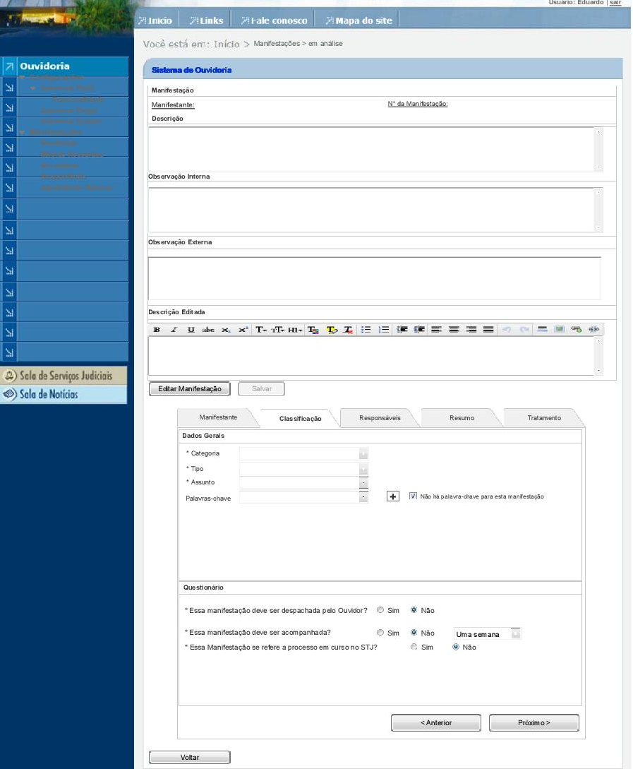

Figura 2 - Tela Manifestações Em Análise – Aba Classificação.

#### Regras de Apresentação

Será apresentado na tela o nome do manifestante (“Manifestante”) e o número da manifestação (“N° da Manifestação”), bem como um campo com a Descrição da manifestação, cujo campo não pode ser alterado;

Serão apresentados na tela dois campos de texto:

* Campo “Observação Interna”: Só deve ser visualizado entre os usuários da ouvidoria do STJ; e
* Campo “Observação Externa”: Será encaminhado para os usuários externos do STJ (Responsáveis).

Ao clicar no botão “Editar Manifestação”, o sistema deve apresentar o campo “Descrição Editada”, abaixo do campo “Observação Externa”, com os mesmo dados do campo “Descrição”, porém editável. O sistema deve apresentar no campo uma barra de edição de texto, permitindo além da edição de texto a inclusão de tabelas e imagens;

Ao clicar no botão “Editar Manifestação”, o sistema deve habilitar o botão “Salvar” e desabilitar o botão “Editar Manifestação”. Ao clicar no botão “Salvar”, o sistema deve habilitar o botão “Editar Manifestação” e desabilitar o botão “Salvar”;

Ao selecionar “Categoria”, o sistema deve apresentar todos os registros de categorias cadastrados no sistema. O usuário poderá selecionar apenas uma Categoria para a manifestação em análise;

Ao selecionar “Tipo”, o sistema deve apresentar todos os registros de tipos cadastrados no sistema. O usuário poderá selecionar apenas um tipo para a manifestação em análise;

Ao selecionar “Assunto”, o sistema deve apresentar todos os registros de assuntos cadastrados no sistema. O usuário poderá selecionar apenas um assunto para a manifestação em análise;

Ao selecionar a opção “Não há palavras-chave para essa Manifestação”, o sistema deve desabilitar o campo “Palavras-chave”;

Ao selecionar o campo “Palavras-chave”, o sistema deve apresentar todos os registros de Palavras-chave cadastrados no sistema. O usuário poderá selecionar várias palavras-chave para uma manifestação;

Ao clicar no botão “”, o sistema lista na GRID a palavra-chave selecionada na *Combo Box* “Palavras-chave”;

Ao selecionar “Sim” na pergunta “Essa manifestação deve ser acompanhada?”, o sistema deve apresentar um campo Combo Box com as opções: Nenhum, Uma semana, Um mês, Três meses, Seis meses;

Ao selecionar “Sim” na pergunta “Essa manifestação se refere a processo em curso no STJ?”, o sistema deve apresentar o campo “Número do Processo”;

Ao clicar no botão “Anterior”, o sistema encaminha o usuário para a aba anterior, tela Manifestações Em Análise – Aba Manifestante – 2.2.1.

Ao clicar no botão “Próximo”, o sistema encaminha o usuário para a próxima aba, tela Manifestações Em Análise – Aba Responsáveis – 2.2.3;

Ao clicar no botão “Voltar”, o sistema encaminha o usuário para a tela anterior, funcionalidade “Manter Manifestações Recebidas.

#### Exceções

Não se aplica.

#### Itens de Controle

|  |  |  |  |  |  |  |  |  |  |  |
| --- | --- | --- | --- | --- | --- | --- | --- | --- | --- | --- |
| **Item** | **Descrição** | **Informação BD** | **Máscara** | **Obrigatório** | **Valor Padrão** | **Editável** | **Domínio** | **TabOrder** | **Evento** | **Ação** |
|  | Manifestante | *N/A* | *N/A* | *N/A* | *N/A* | *N* | *N/A* | *1* | *N/A* | *Recupera o nome do manifestante.* |
|  | N° da Manifestação | *N/A* | *N/A* | *N/A* | *N/A* | *N* | *N/A* | *2* | *N/A* | *Recupera o número da Manifestação.* |
|  | Descrição | *N/A* | *N/A* | *N/A* | *N/A* | *N* | *N/A* | *3* | *N/A* | *Recupera a descrição da Manifestação.* |
|  | Observação Interna | *2000/A* | *N/A* | *N* | *N/A* | *S* | *N/A* | *4* | *Editar* | *N/A* |
|  | Observação Externa | *2000/A* | *N/A* | *N* | *N/A* | *S* | *N/A* | *5* | *Editar* | *N/A* |
|  | Descrição Editada | *2000/A* | *N/A* | *N* | *N/A* | *S* | *N/A* | *6* | *Editar* | *N/A* |
|  | Botão Editar Manifestação | *N/A* | *Link* | *N/A* | *N/A* | *N/A* | *N/A* | *7* | *Click* | *-Apresenta o campo “Descrição Editada”;*  *-Habilita o botão “Salvar”.*  *-Desabilita o botão “Editar Manifestação”.* |
|  | Botão Salvar | *N/A* | *Link* | *N/A* | *N/A* | *N/A* | *N/A* | *8* | *Click* | *- Habilita o botão “Editar Manifestação”;*  *-Desabilita o botão “Salvar”..* |
|  | *“Dados Gerais”* | *N/A* | *N/A* | *N/A* | *N/A* | *N* | *N/A* | *9* | *N/A* | *N/A* |
|  | *Combo box Categoria* | *Recupera do Banco de Dados* | *N/A* | *S* | *N/A* | *N* | *Lista de Categoria* | *10* | *Selecionar* | *N/A* |
|  | *Combo box Tipo* | *Recupera do Banco de Dados* | *N/A* | *S* | *N/A* | *N* | *Lista de Tipo* | *11* | *Selecionar* | *N/A* |
|  | *Combo box Assunto* | *Recupera do Banco de Dados* | *N/A* | *S* | *N/A* | *N* | *Lista de Assunto* | *12* | *Selecionar* | *N/A* |
|  | *Combo box Palavras-chave* | *Recupera do Banco de Dados* | *N/A* | *N* | *N/A* | *N* | *Lista de Palavras-Chave* | *13* | *Selecionar* | *N/A* |
|  | *Botão “”* | *N/A* | *Link* | *N/A* | *N/A* | *N/A* | *N/A* | *14* | *Click* | *Lista na GRID as palavras-chave* |
|  | *Não há palavras-chave para essa Manifestação* | *N/A* | *Link* | *N/A* | *N/A* | *N/A* | *N/A* | *15* | *Click* | *Desabilita o campo “Palavras-chave”.* |
|  | *“Questionário”* | *N/A* | *N/A* | *N/A* | *N/A* | *N* | *N/A* | *16* | *N/A* | *N/A* |
|  | *Check box “Essa manifestação deve ser acompanhada?”* | *N/A* | *Link* | *S* | *N/A* | *N/A* | *N/A* | *17* | *Click* | *N/A* |
|  | *Combo box Gerar Alerta* | *Recupera do Banco de Dados* | *N/A* | *N* | *N/A* | *N* | *Nenhum; Uma semana; Um mês; Três meses; Seis meses.* | *18* | *Selecionar* | *N/A* |
|  | *Check box “Essa manifestação se refere a processo em curso no STJ?”* | *N/A* | *Link* | *S* | *N/A* | *N/A* | *N/A* | *19* | *Click* | *N/A* |
|  | *Check box “Essa manifestação deve ser despachada pelo Ouvidor?”* | *N/A* | *Link* | *S* | *N/A* | *N/A* | *N/A* | *20* | *Click* | *N/A* |
|  | *Número do Processo* | *8/A* | *N/A* | *N* | *N/A* | *S* | *N/A* | *21* | *Editar* | *N/A* |
|  | Botão Próximo | *N/A* | *Link* | *N/A* | *N/A* | *N/A* | *N/A* | *22* | *Click* | *Encaminha o usuário para a tela Manifestações Em Análise – Aba Responsáveis – 2.2.3.* |
|  | Botão Anterior | *N/A* | *Link* | *N/A* | *N/A* | *N/A* | *N/A* | *23* | *Click* | *Encaminha o usuário para a tela Manifestações Em Análise – Aba Manifestante 2.2.1* |
|  | Botão Voltar | *N/A* | *Link* | *N/A* | *N/A* | *N/A* | *N/A* | *24* | *Click* | *Retorna para a tela “Manter Manifestações Recebidas".* |
| Máscaras: **LC** – Caracteres Caixa Baixa, **UC** – Caracteres Caixa Alta, **CS** – Ignora Caixa  **CE –** Aceita Caracteres Especiais, **NE –** Não Aceita Caracteres Especiais  **CA** **–** Aceita Caracteres Acentuados, **NA** – Não Aceita Caracteres Acentuados  **VN –** Valores Inteiros, **VD** – Valores com Casas Decimais  **DT–** Data (dd/mm/yyyy), **MA** – Mês/Ano (mm/yyyy)  **TS –** TimeStamp (dd/mm/yyyy hh:mm:ss), **HH –** Hora (99:99),  **Link –** Link para outra Página, **URL –** Endereços Internet  Informação BD: deverá constar o ***nome do campo*** e sua respectiva ***tabela*** no banco de dados. Caso o BD ainda não exista será preenchido com o ***tamanho*** e ***tipo*** da informação. Para este último deve-se usar **A –** Alfanumérico, **N** – Numérico, **I –** Inteiro, **D –** Decimal, **TS –** TimeStamp, **DT –** Data  Não se Aplica: **N/A** | | | | | | | | | | |

2.2.3. Tela Manifestações Em Análise – Aba Responsáveis - Unidades

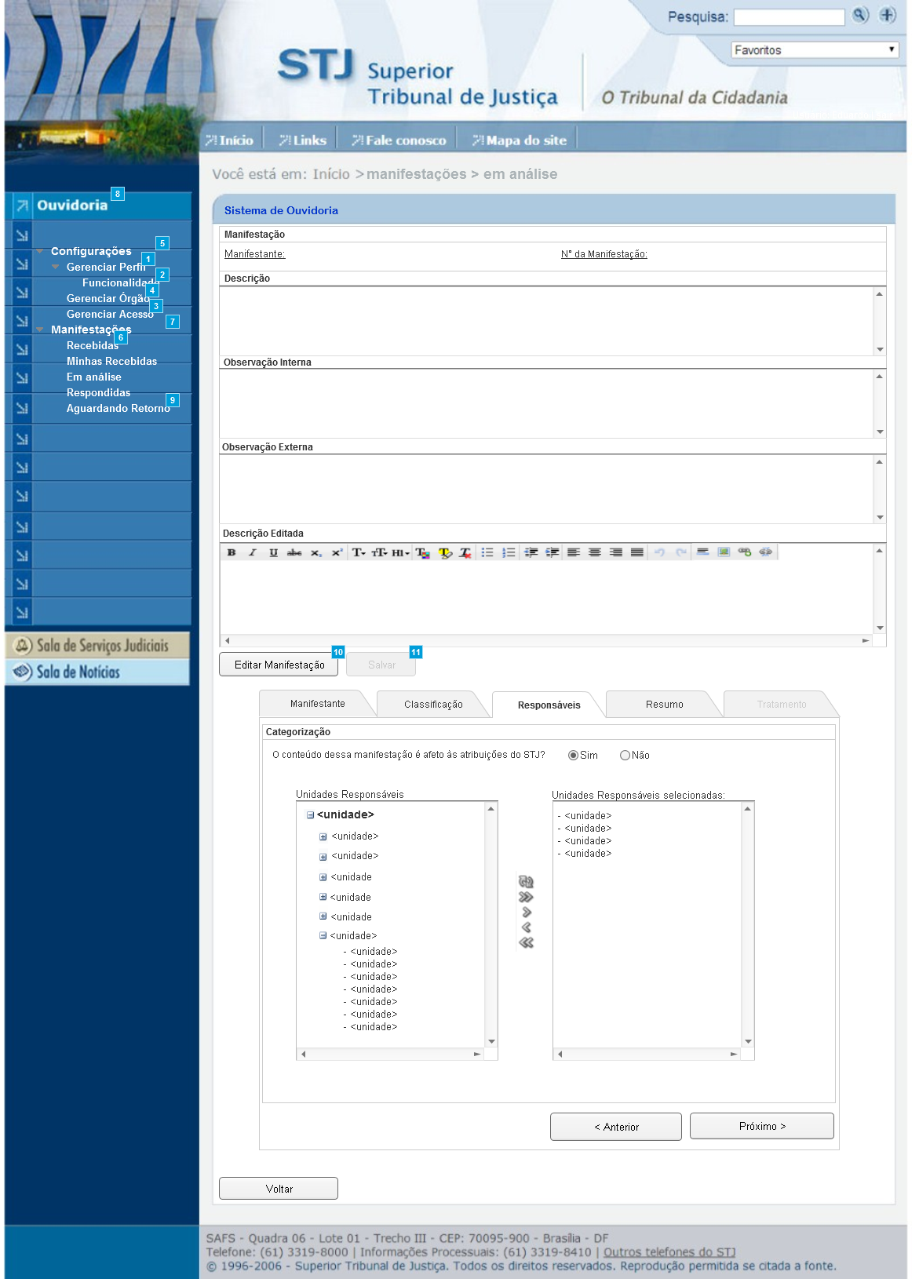

Figura 3 - Tela Manifestações Em Análise – Aba Responsáveis - Unidades

#### Regras de Apresentação

Será apresentado na tela o nome do manifestante (“Manifestante”) e o número da manifestação (“N° da Manifestação”), bem como um campo com a Descrição da manifestação, cujo campo não pode ser alterado;

Serão apresentados na tela dois campos de texto:

* Campo “Observação Interna”: só deve ser visualizado entre os usuários da ouvidoria do STJ; e
* Campo “Observação Externa”: será encaminhado para os usuários externos do STJ (Responsáveis).

Ao clicar no botão “Editar Manifestação”, o sistema deve apresentar o campo “Descrição Editada”, abaixo do campo “Observação Externa”, com os mesmo dados do campo “Descrição”, porém editável. O sistema deve apresentar no campo uma barra de edição de texto, permitindo além da edição de texto a inclusão de tabelas e imagens;

Ao clicar no botão “Editar Manifestação”, o sistema deve habilitar o botão “Salvar” e desabilitar o botão “Editar Manifestação”. Ao clicar no botão “Salvar”, o sistema deve habilitar o botão “Editar Manifestação” e desabilitar o botão “Salvar”;

Ao selecionar a opção “Sim” da pergunta “O conteúdo dessa manifestação é afeto às atribuições do STJ?” o sistema deve apresentar as opções de Unidades Responsáveis para serem selecionadas pelo usuário;

Ao clicar no botão “Anterior”, o sistema encaminha o usuário para a aba anterior, tela Manifestações Em Análise – Aba Classificação – 2.2.2.

Ao clicar no botão “Próximo”, o sistema encaminha o usuário para a tela anterior, tela Manifestações Em Análise – Aba Resumo – 2.2.4.

Ao clicar no botão “Voltar”, o sistema encaminha o usuário para a tela anterior, funcionalidade “Manter Manifestações Recebidas”.

*.*

#### Exceções

Não se aplica.

#### Itens de Controle

|  |  |  |  |  |  |  |  |  |  |  |
| --- | --- | --- | --- | --- | --- | --- | --- | --- | --- | --- |
| **Item** | **Descrição** | **Informação BD** | **Máscara** | **Obrigatório** | **Valor Padrão** | **Editável** | **Domínio** | **TabOrder** | **Evento** | **Ação** |
|  | Manifestante | *N/A* | *N/A* | *N/A* | *N/A* | *N* | *N/A* | *1* | *N/A* | *Recupera o nome do manifestante.* |
|  | N° da Manifestação | *N/A* | *N/A* | *N/A* | *N/A* | *N* | *N/A* | *2* | *N/A* | *Recupera o número da Manifestação.* |
|  | Descrição | *N/A* | *N/A* | *N/A* | *N/A* | *N* | *N/A* | *3* | *N/A* | *Recupera a descrição da Manifestação.* |
|  | Observação Interna | *2000/A* | *N/A* | *N* | *N/A* | *S* | *N/A* | *4* | *Editar* | *N/A* |
|  | Observação Externa | *2000/A* | *N/A* | *N* | *N/A* | *S* | *N/A* | *5* | *Editar* | *N/A* |
|  | Descrição Editada | *2000/A* | *N/A* | *N* | *N/A* | *S* | *N/A* | *6* | *Editar* | *N/A* |
|  | Botão Editar Manifestação | *N/A* | *Link* | *N/A* | *N/A* | *N/A* | *N/A* | *7* | *Click* | *-Apresenta o campo “Descrição Editada”;*  *-Habilita o botão “Salvar”.*  *-Desabilita o botão “Editar Manifestação”.* |
|  | Botão Salvar | *N/A* | *Link* | *N/A* | *N/A* | *N/A* | *N/A* | *8* | *Click* | *- Habilita o botão “Editar Manifestação”;*  *-Desabilita o botão “Salvar”..* |
|  | *Check box “O conteúdo dessa manifestação é afeto às atribuições do STJ?”* | *N/A* | *Link* | *N/A* | *N/A* | *N/A* | *N/A* | *9* | *Click* | *- Se selecionar sim, o sistema apresenta a tabela de unidades responsáveis.* |
|  | *Campo de Unidades Responsáveis* | *N/A* | *Link* | *N/A* | *N/A* | *N/A* | *N/A* | *10* | *Click* | *- Apresenta as Unidades do STJ.* |
|  | *Campo de Unidades Responsáveis selecionadas* | *N/A* | *Link* | *N/A* | *N/A* | *N/A* | *N/A* | *11* | *Click* | *- Apresenta as Unidades selecionadas como responsáveis.* |
|  | *C:\Users\rayanne.felicio\Pictures\IMAGEM_ATUALIZAR.png* | *N/A* | *Link* | *N/A* | *N/A* | *N/A* | *N/A* | *12* | *Click* | *- Atualiza as unidades responsáveis.* |
|  | *C:\Users\rayanne.felicio\Pictures\ícone PROXIMO.png* | *N/A* | *Link* | *N/A* | *N/A* | *N/A* | *N/A* | *13* | *Click* | *-Inclui todas as unidades responsáveis no campo Unidades Responsáveis selecionadas.* |
|  | *C:\Users\rayanne.felicio\Pictures\ícone 34.png* | *N/A* | *Link* | *N/A* | *N/A* | *N/A* | *N/A* | *14* | *Click* | *- Incluir a unidade responsável selecionada no campo Unidades Responsáveis selecionadas.* |
|  | *C:\Users\rayanne.felicio\Pictures\ícone123.png* | *N/A* | *Link* | *N/A* | *N/A* | *N/A* | *N/A* |  | *Click* | *- Retira a unidade responsável selecionada do campo Unidades Responsáveis selecionadas e insere no campo de Unidades Responsáveis.* |
|  | *C:\Users\rayanne.felicio\Pictures\ícone 567.png* | *N/A* | *Link* | *N/A* | *N/A* | *N/A* | *N/A* |  | *Click* | *- Retira todas as unidades do campo Unidades Responsáveis selecionadas e insere no campo de Unidades Responsáveis.* |
|  | *Botão Anterior* | *N/A* | *Link* | *N/A* | *N/A* | *N/A* | *N/A* |  | *Click* | *Retorna tela Manifestações Em Análise – Aba Classificação – 2.2.2.* |
|  | *Botão Próximo* | *N/A* | *Link* | *N/A* | *N/A* | *N/A* | *N/A* |  | *Click* | *Encaminha o usuário para a tela Manifestações Em Análise – Aba Resumo – 2.2.4.* |
|  | *Botão Voltar* | *N/A* | *Link* | *N/A* | *N/A* | *N/A* | *N/A* |  | *Click* | *Retorna para a tela “Manter Manifestações Recebidas".* |
| Máscaras: **LC** – Caracteres Caixa Baixa, **UC** – Caracteres Caixa Alta, **CS** – Ignora Caixa  **CE –** Aceita Caracteres Especiais, **NE –** Não Aceita Caracteres Especiais  **CA** **–** Aceita Caracteres Acentuados, **NA** – Não Aceita Caracteres Acentuados  **VN –** Valores Inteiros, **VD** – Valores com Casas Decimais  **DT–** Data(dd/mm/yyyy), **MA** – Mês/Ano (mm/yyyy)  **TS –** TimeStamp (dd/mm/yyyy hh:mm:ss), **HH –** Hora (99:99),  **Link –** Link para outra Página, **URL –** Endereços Internet  Informação BD: deverá constar o ***nome do campo*** e sua respectiva ***tabela*** no banco de dados. Caso o BD ainda não exista será preenchido com o ***tamanho*** e ***tipo*** da informação. Para este último deve-se usar **A –** Alfanumérico, **N** – Numérico, **I –** Inteiro, **D –** Decimal, **TS –** TimeStamp, **DT –** Data  Não se Aplica: **N/A** | | | | | | | | | | |

2.2.4. Tela Manifestações Em Análise – Aba Responsáveis - Órgãos

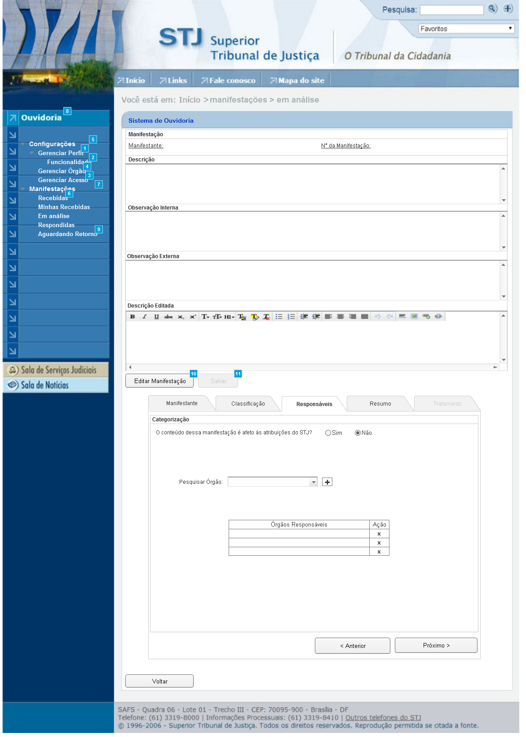

Figura 4 - Tela Manifestações Em Análise – Aba Responsáveis - Órgãos.

#### Regras de Apresentação

Será apresentado na tela o nome do manifestante (“Manifestante”) e o número da manifestação (“N° da Manifestação”), bem como um campo com a Descrição da manifestação, cujo campo não pode ser alterado;

Serão apresentados na tela dois campos de texto:

* Campo “Observação Interna”: só deve ser visualizado entre os usuários da ouvidoria do STJ; e
* Campo “Observação Externa”: será encaminhado para os usuários externos do STJ (Responsáveis).

Ao clicar no botão “Editar Manifestação”, o sistema deve apresentar o campo “Descrição Editada”, abaixo do campo “Observação Externa”, com os mesmo dados do campo “Descrição”, porém editável. O sistema deve apresentar no campo uma barra de edição de texto, permitindo além da edição de texto a inclusão de tabelas e imagens;

Ao clicar no botão “Editar Manifestação”, o sistema deve habilitar o botão “Salvar” e desabilitar o botão “Editar Manifestação”. Ao clicar no botão “Salvar”, o sistema deve habilitar o botão “Editar Manifestação” e desabilitar o botão “Salvar”;

Ao selecionar a opção “Não” da pergunta “O conteúdo dessa manifestação é afeto às atribuições do STJ?” o sistema deve apresentar o campo *autocomplete* “Pesquisar Órgão”;

Ao clicar no botão “”, o sistema lista na GRID o órgão selecionado no campo “Pesquisar Órgão”;

Ao clicar no botão “Anterior”, o sistema encaminha o usuário para a aba anterior, tela Manifestações Em Análise – Aba Classificação – 2.2.2.

Ao clicar no botão “Próximo”, o sistema encaminha o usuário para a tela anterior, tela Manifestações Em Análise – Aba Resumo – 2.2.4.

Ao clicar no botão “Voltar”, o sistema encaminha o usuário para a tela anterior, funcionalidade “Manter Manifestações Recebidas”.

#### Exceções

Não se aplica.

#### Itens de Controle

|  |  |  |  |  |  |  |  |  |  |  |
| --- | --- | --- | --- | --- | --- | --- | --- | --- | --- | --- |
| **Item** | **Descrição** | **Informação BD** | **Máscara** | **Obrigatório** | **Valor Padrão** | **Editável** | **Domínio** | **TabOrder** | **Evento** | **Ação** |
|  | Manifestante | *N/A* | *N/A* | *N/A* | *N/A* | *N* | *N/A* | *1* | *N/A* | *Recupera o nome do manifestante.* |
|  | N° da Manifestação | *N/A* | *N/A* | *N/A* | *N/A* | *N* | *N/A* | *2* | *N/A* | *Recupera o número da Manifestação.* |
|  | Descrição | *N/A* | *N/A* | *N/A* | *N/A* | *N* | *N/A* | *3* | *N/A* | *Recupera a descrição da Manifestação.* |
|  | Observação Interna | *2000/A* | *N/A* | *N* | *N/A* | *S* | *N/A* | *4* | *Editar* | *N/A* |
|  | Observação Externa | *2000/A* | *N/A* | *N* | *N/A* | *S* | *N/A* | *5* | *Editar* | *N/A* |
|  | Descrição Editada | *2000/A* | *N/A* | *N* | *N/A* | *S* | *N/A* | *6* | *Editar* | *N/A* |
|  | Botão Editar Manifestação | *N/A* | *Link* | *N/A* | *N/A* | *N/A* | *N/A* | *7* | *Click* | *-Apresenta o campo “Descrição Editada”;*  *-Habilita o botão “Salvar”.*  *-Desabilita o botão “Editar Manifestação”.* |
|  | Botão Salvar | *N/A* | *Link* | *N/A* | *N/A* | *N/A* | *N/A* | *8* | *Click* | *- Habilita o botão “Editar Manifestação”;*  *-Desabilita o botão “Salvar”.* |
|  | *Check box “O conteúdo dessa manifestação é afeto às atribuições do STJ?”* | *N/A* | *Link* | *N/A* | *N/A* | *N/A* | *N/A* | *9* | *Click* | *Se selecionar não o sistema apresenta a tabela de órgãos responsáveis.* |
|  | *Combo box Pesquisar Órgão* | *N/A* | *Link* | *N/A* | *N/A* | *N/A* | *N/A* | *10* | *Editar* | *Pesquisa o nome do Órgão.* |
|  | *Botão “”* | *N/A* | *Link* | *N/A* | *N/A* | *N/A* | *N/A* | *11* | *Click* | *Lista na GRID o órgão selecionado no campo “Pesquisar Órgão".* |
|  | *Tabela Órgão Responsáveis* | *N/A* | *Link* | *N/A* | *N/A* | *N/A* | *N/A* | *12* | *Click* | *Apresenta lista de órgãos cadastrados.* |
|  | *Ação “x”* | *N/A* | *Link* | *N/A* | *N/A* | *N/A* | *N/A* | *13* | *Click* | *Exclui o registro da GRID.* |
|  | *Botão Anterior* | *N/A* | *Link* | *N/A* | *N/A* | *N/A* | *N/A* | *14* | *Click* | *Retorna tela Manifestações Em Análise – Aba Classificação – 2.2.2.* |
|  | *Botão Próximo* | *N/A* | *Link* | *N/A* | *N/A* | *N/A* | *N/A* | *15* | *Click* | *Encaminha o usuário para a tela Manifestações Em Análise – Aba Resumo – 2.2.4.* |
|  | *Botão Voltar* | *N/A* | *Link* | *N/A* | *N/A* | *N/A* | *N/A* | *16* | *Click* | *Retorna para a tela “Manter Manifestações Recebidas".* |
| Máscaras: **LC** – Caracteres Caixa Baixa, **UC** – Caracteres Caixa Alta, **CS** – Ignora Caixa  **CE –** Aceita Caracteres Especiais, **NE –** Não Aceita Caracteres Especiais  **CA** **–** Aceita Caracteres Acentuados, **NA** – Não Aceita Caracteres Acentuados  **VN –** Valores Inteiros, **VD** – Valores com Casas Decimais  **DT–** Data (dd/mm/yyyy), **MA** – Mês/Ano (mm/yyyy)  **TS –** TimeStamp (dd/mm/yyyy hh:mm:ss), **HH –** Hora (99:99),  **Link –** Link para outra Página, **URL –** Endereços Internet  Informação BD: deverá constar o ***nome do campo*** e sua respectiva ***tabela*** no banco de dados. Caso o BD ainda não exista será preenchido com o ***tamanho*** e ***tipo*** da informação. Para este último deve-se usar **A –** Alfanumérico, **N** – Numérico, **I –** Inteiro, **D –** Decimal, **TS –** TimeStamp, **DT –** Data  Não se Aplica: **N/A** | | | | | | | | | | |

2.2.5. Tela Manifestações Em Análise – Aba Resumo

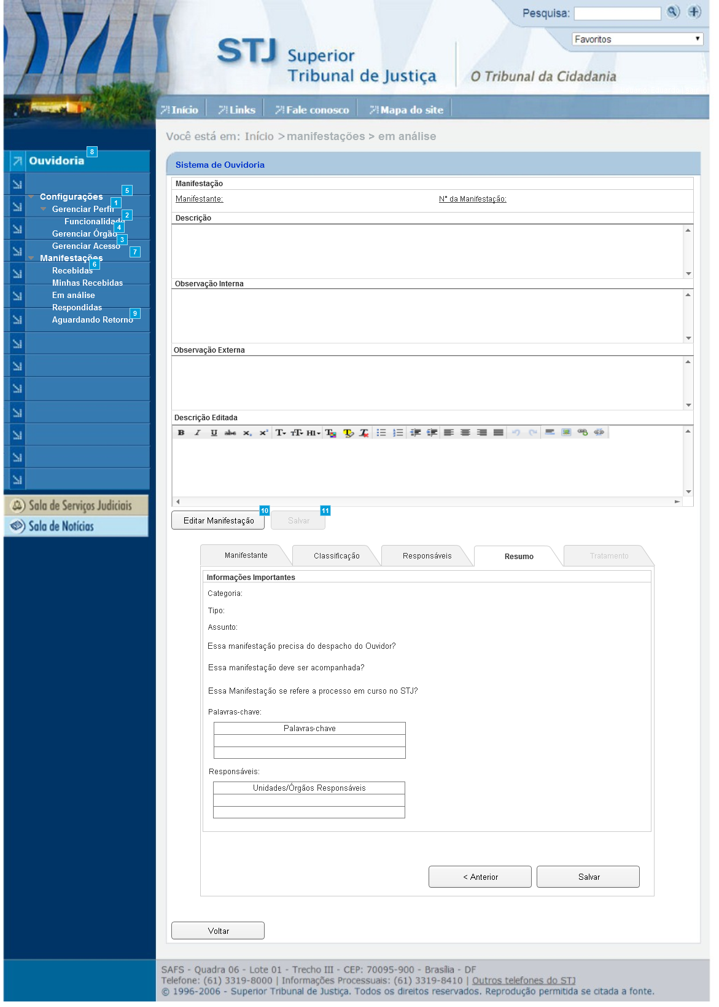

Figura 5 - Tela Manifestações Em Análise – Aba Resumo.

#### Regras de Apresentação

Será apresentado na tela o nome do manifestante (“Manifestante”) e o número da manifestação (“N° da Manifestação”), bem como um campo com a Descrição da manifestação, cujo campo não pode ser alterado;

Serão apresentados na tela dois campos de texto:

* Campo “Observação Interna”: só deve ser visualizado entre os usuários da ouvidoria do STJ; e
* Campo “Observação Externa”: será encaminhado para os usuários externos do STJ (Responsáveis).

Ao clicar no botão “Editar Manifestação”, o sistema deve apresentar o campo “Descrição Editada”, abaixo do campo “Observação Externa”, com os mesmo dados do campo “Descrição”, porém editável. O sistema deve apresentar no campo uma barra de edição de texto, permitindo além da edição de texto a inclusão de tabelas e imagens;

Ao clicar no botão “Editar Manifestação”, o sistema deve habilitar o botão “Salvar” e desabilitar o botão “Editar Manifestação”. Ao clicar no botão “Salvar”, o sistema deve habilitar o botão “Editar Manifestação” e desabilitar o botão “Salvar”;

Ao clicar no botão “Anterior”, o sistema encaminha o usuário para a aba anterior, tela Manifestações Em Análise – Aba Responsáveis - Unidades – 2.2.3 ou Aba Responsáveis - Órgãos 2.2.4.

Ao clicar no botão “Salvar”, o sistema grava os dados, vincula a manifestação ao usuário logado, habilita a próxima aba e encaminha o usuário para a próxima aba, tela Manifestações Em Análise – Tratamento 2.2.6.

Ao clicar no botão “Voltar”, o sistema encaminha o usuário para a tela anterior, funcionalidade “Manter Manifestações Recebidas”.

#### Exceções

Não se aplica.

#### Itens de Controle

|  |  |  |  |  |  |  |  |  |  |  |
| --- | --- | --- | --- | --- | --- | --- | --- | --- | --- | --- |
| **Item** | **Descrição** | **Informação BD** | **Máscara** | **Obrigatório** | **Valor Padrão** | **Editável** | **Domínio** | **TabOrder** | **Evento** | **Ação** |
|  | Manifestante | *N/A* | *N/A* | *N/A* | *N/A* | *N* | *N/A* | *1* | *N/A* | *Recupera o nome do manifestante.* |
|  | N° da Manifestação | *N/A* | *N/A* | *N/A* | *N/A* | *N* | *N/A* | *2* | *N/A* | *Recupera o número da Manifestação.* |
|  | Descrição | *N/A* | *N/A* | *N/A* | *N/A* | *N* | *N/A* | *3* | *N/A* | *Recupera a descrição da Manifestação.* |
|  | Observação Interna | *2000/A* | *N/A* | *N* | *N/A* | *S* | *N/A* | *4* | *Editar* | *N/A* |
|  | Observação Externa | *2000/A* | *N/A* | *N* | *N/A* | *S* | *N/A* | *5* | *Editar* | *N/A* |
|  | Descrição Editada | *2000/A* | *N/A* | *N* | *N/A* | *S* | *N/A* | *6* | *Editar* | *N/A* |
|  | Botão Editar Manifestação | *N/A* | *Link* | *N/A* | *N/A* | *N/A* | *N/A* | *7* | *Click* | *-Apresenta o campo “Descrição Editada”;*  *-Habilita o botão “Salvar”.*  *-Desabilita o botão “Editar Manifestação”.* |
|  | Botão Salvar | *N/A* | *Link* | *N/A* | *N/A* | *N/A* | *N/A* | *8* | *Click* | *- Habilita o botão “Editar Manifestação”;*  *-Desabilita o botão “Salvar”.* |
|  | *“Informações Importantes”* | *N/A* | *N/A* | *N/A* | *N/A* | *N* | *N/A* | *9* | *N/A* | *N/A* |
|  | *Categoria* | *N/A* | *N/A* | *N/A* | *N/A* | *N* | *N/A* | *10* | *N/A* | *Recupera categoria.* |
|  | *Tipo* | *N/A* | *N/A* | *N/A* | *N/A* | *N* | *N/A* | *11* | *N/A* | *Recupera tipo.* |
|  | *Assunto* | *N/A* | *N/A* | *N/A* | *N/A* | *N* | *N/A* | *12* | *N/A* | *Recupera assunto.* |
|  | *Essa manifestação precisa do despacho do Ouvidor?* | *N/A* | *N/A* | *N/A* | *N/A* | *N* | *N/A* | *13* | *N/A* | *Recupera do banco de dados.* |
|  | *Essa manifestação deve ser acompanhada?* | *N/A* | *N/A* | *N/A* | *N/A* | *N* | *N/A* | *14* | *N/A* | *Recupera do banco de dados..* |
|  | *Essa manifestação se refere a processo em curso no STJ?* | *N/A* | *N/A* | *N/A* | *N/A* | *N* | *N/A* | *15* | *N/A* | *Recupera do banco de dados.* |
|  | *GRID Palavras-chave* | *N/A* | *N/A* | *N/A* | *N/A* | *N* | *N/A* | *16* | *N/A* | *Recupera palavras-chave.* |
|  | *GRID Responsáveis* | *N/A* | *N/A* | *N/A* | *N/A* | *N* | *N/A* | *17* | *N/A* | *Recupera responsáveis.* |
|  | *Botão Anterior* | *N/A* | *Link* | *N/A* | *N/A* | *N/A* | *N/A* | *18* | *Click* | *Retorna tela Manifestações Em Análise – Aba Responsáveis – 2.2.4.* |
|  | *Botão Salvar* | *N/A* | *Link* | *N/A* | *N/A* | *N/A* | *N/A* | *19* | *Click* | *-Vincula a manifestação ao usuário logado;*  *- Habilita a aba Tratamento;*  *Encaminha o usuário para a tela Manifestações Em Análise – Aba Tratamento – 2.2.6.* |
|  | *Botão Voltar* | *N/A* | *Link* | *N/A* | *N/A* | *N/A* | *N/A* | *20* | *Click* | *Retorna para a tela “Manter Manifestações Recebidas".* |
| Máscaras: **LC** – Caracteres Caixa Baixa, **UC** – Caracteres Caixa Alta, **CS** – Ignora Caixa  **CE –** Aceita Caracteres Especiais, **NE –** Não Aceita Caracteres Especiais  **CA** **–** Aceita Caracteres Acentuados, **NA** – Não Aceita Caracteres Acentuados  **VN –** Valores Inteiros, **VD** – Valores com Casas Decimais  **DT–** Data (dd/mm/yyyy), **MA** – Mês/Ano (mm/yyyy)  **TS –** TimeStamp (dd/mm/yyyy hh:mm:ss), **HH –** Hora (99:99),  **Link –** Link para outra Página, **URL –** Endereços Internet  Informação BD: deverá constar o ***nome do campo*** e sua respectiva ***tabela*** no banco de dados. Caso o BD ainda não exista será preenchido com o ***tamanho*** e ***tipo*** da informação. Para este último deve-se usar **A –** Alfanumérico, **N** – Numérico, **I –** Inteiro, **D –** Decimal, **TS –** TimeStamp, **DT –** Data  Não se Aplica: **N/A** | | | | | | | | | | |

2.2.6. Tela Manifestações Em Análise – Aba Tratamento

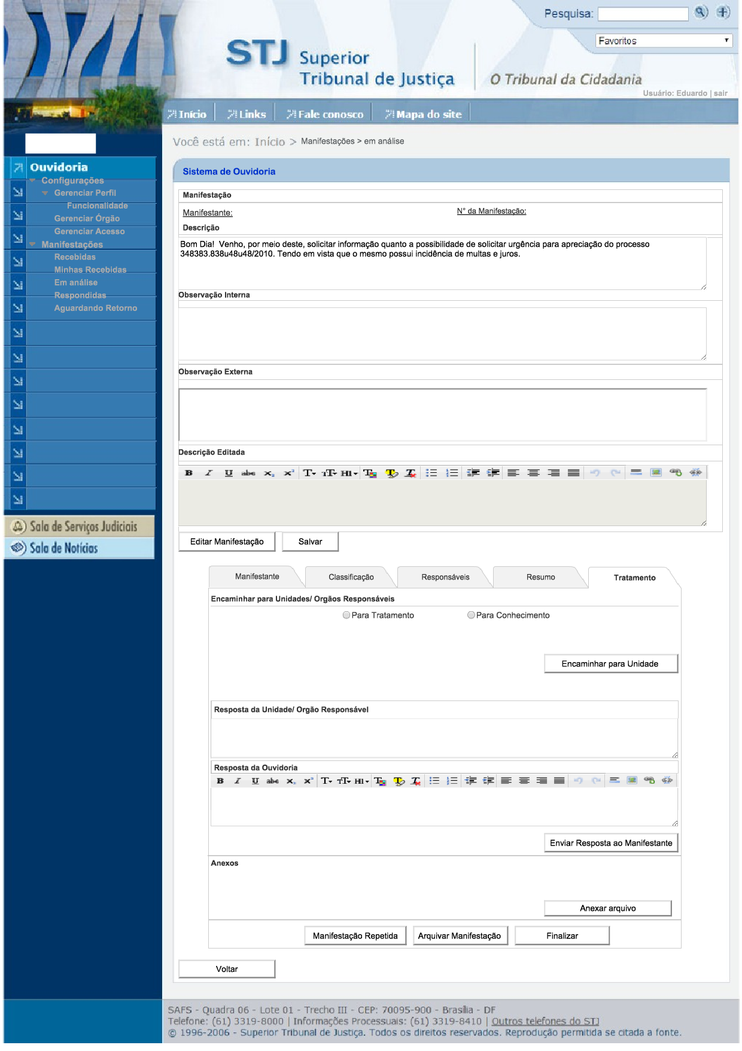

Figura 6 - Tela Manifestações Em Análise – Aba Tratamento.

#### Regras de Apresentação

Será apresentado na tela o nome do manifestante (“Manifestante”) e o número da manifestação (“N° da Manifestação”), bem como um campo com a Descrição da manifestação, cujo campo não pode ser alterado;

Serão apresentados na tela dois campos de texto:

* Campo “Observação Interna”: só deve ser visualizado entre os usuários da ouvidoria do STJ; e
* Campo “Observação Externa”: será encaminhado para os usuários externos do STJ (Responsáveis).

Ao clicar no botão “Editar Manifestação”, o sistema deve apresentar o campo “Descrição Editada”, abaixo do campo “Observação Externa”, com os mesmo dados do campo “Descrição”, porém editável. O sistema deve apresentar no campo uma barra de edição de texto, permitindo além da edição de texto a inclusão de tabelas e imagens;

Ao clicar no botão “Editar Manifestação”, o sistema deve habilitar o botão “Salvar” e desabilitar o botão “Editar Manifestação”. Ao clicar no botão “Salvar”, o sistema deve habilitar o botão “Editar Manifestação” e desabilitar o botão “Salvar”;

Ao clicar no Radio Button “Para Tratamento”, o sistema deve apresentar os responsáveis selecionados na aba “Responsáveis”, calcular a data para resposta e apresentar no campo “Data para resposta”. O sistema deve permitir edição desse campo;

Ao clicar no Radio Button “Para Conhecimento”, o sistema deve apresentar os responsáveis selecionados na aba “Responsáveis” e não deve apresentar o campo “Data para resposta”

Ao clicar no botão “Encaminhar para Unidade”, o sistema deve atualizar a situação da manifestação para “*Encaminhada à Unidade Responsável*”;

Ao clicar no botão “Enviar Resposta ao Manifestante”, o sistema deve atualizar a situação da manifestação para “*Respondida*”;

Ao clicar no botão “Anexar Arquivo”, o sistema deve apresentar a opção de anexar arquivo e incluir os arquivos na GRID “Anexos”.

Ao clicar na opção “”, o sistema deve considerar que os arquivos selecionados serão encaminhados;

Ao clicar na opção “x”, o sistema deve excluir o arquivo da GRID;

Ao clicar no botão “Manifestação Repetida”, o sistema deve atualizar a situação da manifestação para “*Repetida*”;

Ao clicar no botão “Arquivar Manifestação”, o sistema deve atualizar a situação da manifestação para “*Arquivada*”

Ao clicar no botão “Finalizar”, o sistema grava os dados e a manifestação troca de fase de acordo com a análise realizada.

Ao clicar no botão “Voltar”, o sistema encaminha o usuário para a tela anterior, funcionalidade “Manter Manifestações Recebidas”.

#### Exceções

Não se aplica.

#### Itens de Controle

|  |  |  |  |  |  |  |  |  |  |  |
| --- | --- | --- | --- | --- | --- | --- | --- | --- | --- | --- |
| **Item** | **Descrição** | **Informação BD** | **Máscara** | **Obrigatório** | **Valor Padrão** | **Editável** | **Domínio** | **TabOrder** | **Evento** | **Ação** |
|  | Manifestante | *N/A* | *N/A* | *N/A* | *N/A* | *N* | *N/A* | *1* | *N/A* | *Recupera o nome do manifestante.* |
|  | N° da Manifestação | *N/A* | *N/A* | *N/A* | *N/A* | *N* | *N/A* | *2* | *N/A* | *Recupera o número da Manifestação.* |
|  | Descrição | *N/A* | *N/A* | *N/A* | *N/A* | *N* | *N/A* | *3* | *N/A* | *Recupera a descrição da Manifestação.* |
|  | Observação Interna | *2000/A* | *N/A* | *N* | *N/A* | *S* | *N/A* | *4* | *Editar* | *N/A* |
|  | Observação Externa | *2000/A* | *N/A* | *N* | *N/A* | *S* | *N/A* | *5* | *Editar* | *N/A* |
|  | Descrição Editada | *2000/A* | *N/A* | *N* | *N/A* | *S* | *N/A* | *6* | *Editar* | *N/A* |
|  | Botão Editar Manifestação | *N/A* | *Link* | *N/A* | *N/A* | *N/A* | *N/A* | *7* | *Click* | *-Apresenta o campo “Descrição Editada”;*  *-Habilita o botão “Salvar”.*  *-Desabilita o botão “Editar Manifestação”.* |
|  | Botão Salvar | *N/A* | *Link* | *N/A* | *N/A* | *N/A* | *N/A* | *8* | *Click* | *- Habilita o botão “Editar Manifestação”;*  *-Desabilita o botão “Salvar”.* |
|  | *“Encaminhar para Unidades/Órgãos Responsáveis”* | *N/A* | *Link* | *N/A* | *N/A* | *N/A* | *N/A* | *9* | *N/A* | *N/A* |
|  | *Radio Button Para tratamento* | *N/A* | *Link* | *N/A* | *N/A* | *N/A* | *N/A* | *10* | *Click* | *- Apresenta os responsáveis selecionados;*  *- Calcula a data para resposta;*  *- Apresentar no campo “Data para resposta".* |
|  | *Radio Button Para conhecimento* | *N/A* | *Link* | *N/A* | *N/A* | *N/A* | *N/A* | *11* | *Click* | *-Apresenta os responsáveis selecionados na aba “Responsáveis”;*  *-Não apresenta o campo “Data para resposta.* |
|  | *List box unidade/órgão* | *N/A* | *Link* | *N/A* | *N/A* | *N/A* | *N/A* | *12* | *Selecionar* | *Apresenta os responsáveis selecionados* |
|  | *Data para resposta* | *Data* | *N/A* | *N* | *N/A* | *S* | *N/A* | *13* | *Editar* | *Calcula data e apresenta o resultado.* |
|  | *Botão Encaminhar para Unidade* | *N/A* | *Link* | *N/A* | *N/A* | *N/A* | *N/A* | *14* | *Click* | *Atualiza a situação da manifestação para “Encaminhada à Unidade Responsável”.* |
|  | *Campo Resposta da Unidade/Órgão Responsável* | *N/A* | *Link* | *N* | *N/A* | *N/A* | *N/A* | *15* | *N/A* | *N/A* |
|  | *Campo Resposta da Ouvidoria* | *2000/A* | *N/A* | *S* | *N/A* | *N/A* | *N/A* | *16* | *Editar* | *N/A* |
|  | *Botão Enviar Resposta ao Manifestante* | *N/A* | *Link* | *N/A* | *N/A* | *N/A* | *N/A* | *17* | *Click* | *Atualiza a situação da manifestação para “Respondida”.* |
|  | *GRID Anexos* | *N/A* | *Link* | *N/A* | *N/A* | *N/A* | *N/A* | *18* | *N/A* | *N/A* |
|  | *Ação “”* | *N/A* | *Link* | *N/A* | *N/A* | *N/A* | *N/A* | *19* | *Click* | *Encaminha arquivos selecionados.* |
|  | *Ação “x”* | *N/A* | *Link* | *N/A* | *N/A* | *N/A* | *N/A* | *20* | *Click* | *Exclui o arquivo da GRID.* |
|  | *Botão Anexar Arquivo* | *N/A* | *Link* | *N/A* | *N/A* | *N/A* | *N/A* | *21* | *Click* | *Apresenta opção de anexar arquivo.* |
|  | *Botão Manifestação Repetida* | *N/A* | *Link* | *N/A* | *N/A* | *N/A* | *N/A* | *22* | *Click* | *Atualiza a situação da manifestação para “Repetida”.* |
|  | *Botão Arquivar Manifestação* | *N/A* | *Link* | *N/A* | *N/A* | *N/A* | *N/A* | *23* | *Click* | *Atualiza a situação da manifestação para “Arquivada”.* |
|  | *Botão Finalizar* | *N/A* | *Link* | *N/A* | *N/A* | *N/A* | *N/A* | *24* | *Click* | *Grava os dados e a manifestação troca de fase de acordo com a análise realizada.* |
|  | *Botão Voltar* | *N/A* | *Link* | *N/A* | *N/A* | *N/A* | *N/A* | *25* | *Click* | *Retorna para a tela “Manter Manifestações Recebidas".* |
| Máscaras: **LC** – Caracteres Caixa Baixa, **UC** – Caracteres Caixa Alta, **CS** – Ignora Caixa  **CE –** Aceita Caracteres Especiais, **NE –** Não Aceita Caracteres Especiais  **CA** **–** Aceita Caracteres Acentuados, **NA** – Não Aceita Caracteres Acentuados  **VN –** Valores Inteiros, **VD** – Valores com Casas Decimais  **DT–** Data(dd/mm/yyyy), **MA** – Mês/Ano (mm/yyyy)  **TS –** TimeStamp (dd/mm/yyyy hh:mm:ss), **HH –** Hora (99:99),  **Link –** Link para outra Página, **URL –** Endereços Internet  Informação BD: deverá constar o ***nome do campo*** e sua respectiva ***tabela*** no banco de dados. Caso o BD ainda não exista será preenchido com o ***tamanho*** e ***tipo*** da informação. Para este último deve-se usar **A –** Alfanumérico, **N** – Numérico, **I –** Inteiro, **D –** Decimal, **TS –** TimeStamp, **DT –** Data  Não se Aplica: **N/A** | | | | | | | | | | |